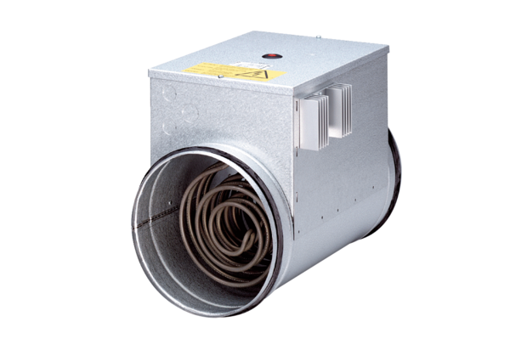Elektromos légfűtő szabályzóval DRH 31-12 RCsomagolási egység: 1 darabVálaszték: C
Termékszám: 0082.0146Gyártó: MAICO

